День космонавтики 12 апреля 2022. 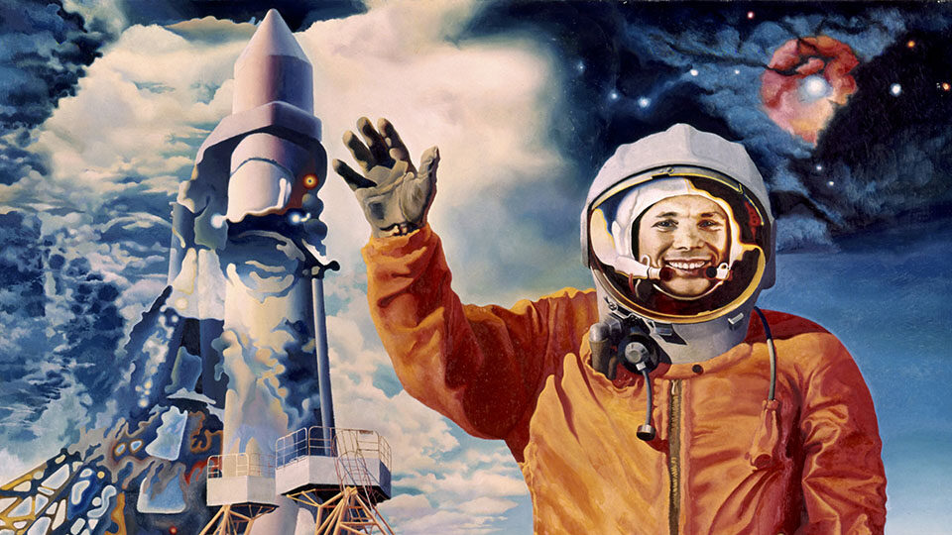
12 апреля 1961 года на земную орбиту вывели первый в мире космический корабль-спутник с человеком на борту. С тех пор этот день в России отмечают как День космонавтики, а в мире — Международный день полета человека в космос.
Указом Президиума Верховного Совета СССР от 9 апреля 1962 года в честь первого полета человека в космос был утвержден День космонавтики — праздник, отмечаемый и почитаемый и сегодня.
Первый полет человека в космос состоялся 12 апреля. Именно в этот день ежегодно празднуют День космонавтики в России.
В нашей группе мы с детками в преддверии праздника провели беседу посвященную этому замечательному дню.
Сделали аппликацию на тему: «Космический транспорт» 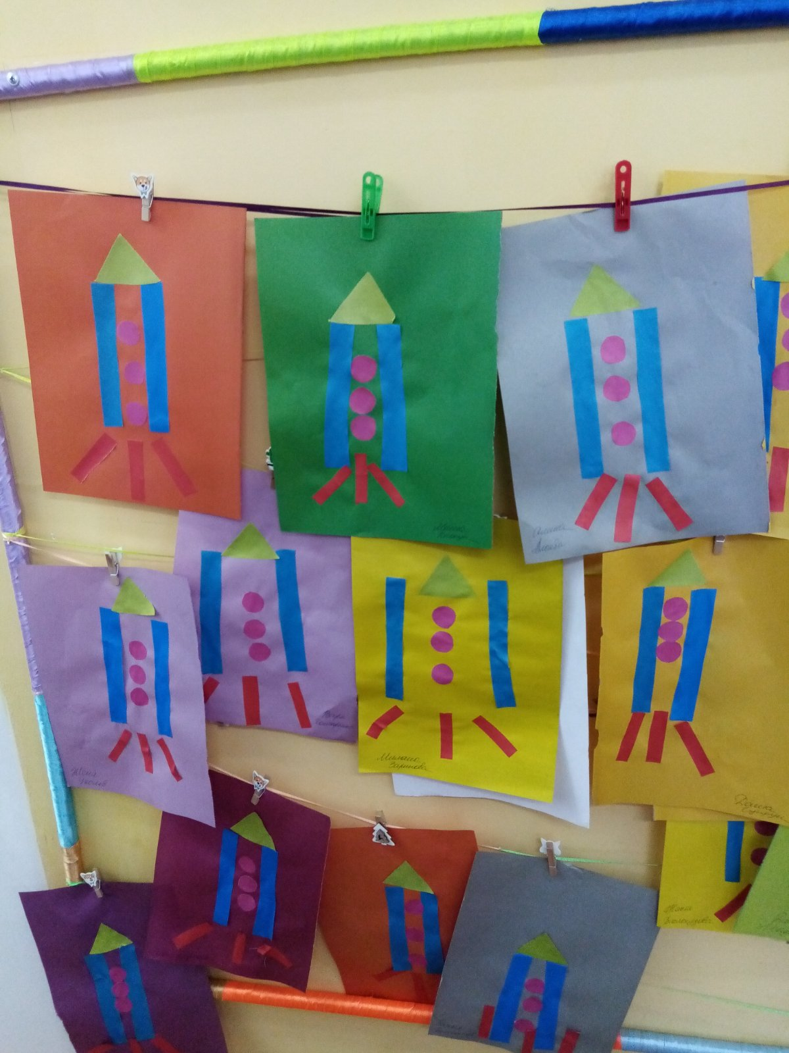Использовали технику пластилинографии в создании работ на тему: «Наша планета, вид из космоса»

Создавали космические корабли на занятиях по конструированию.
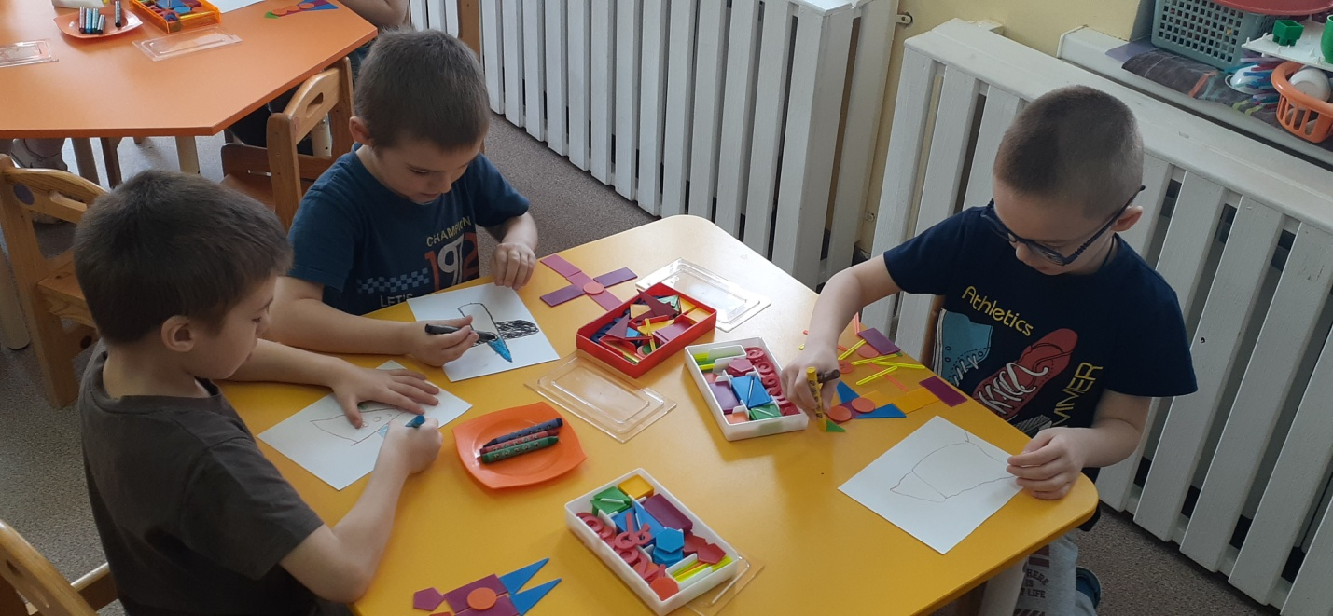
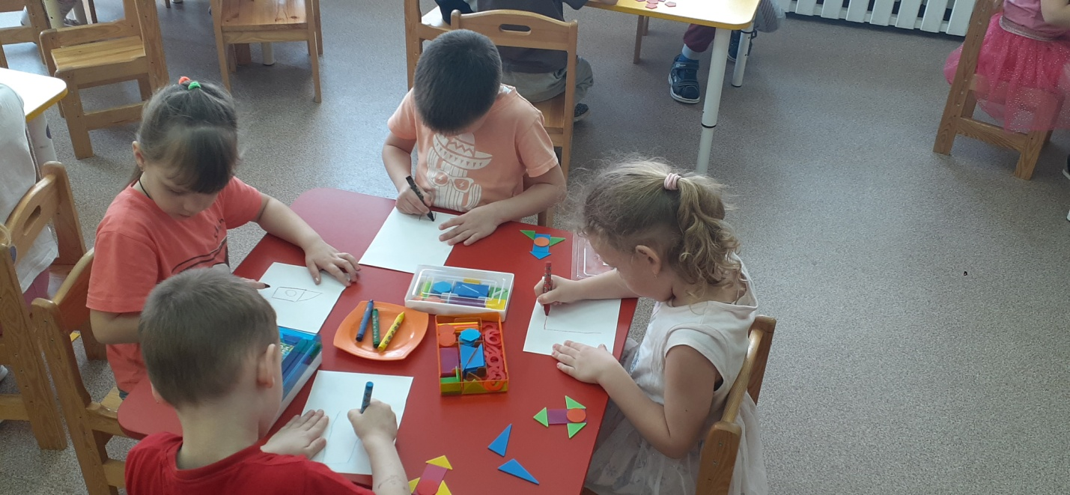

Воспитатели:
Макова Е.Д.
Гребцова И.В.

